Consulting pontoizeau

[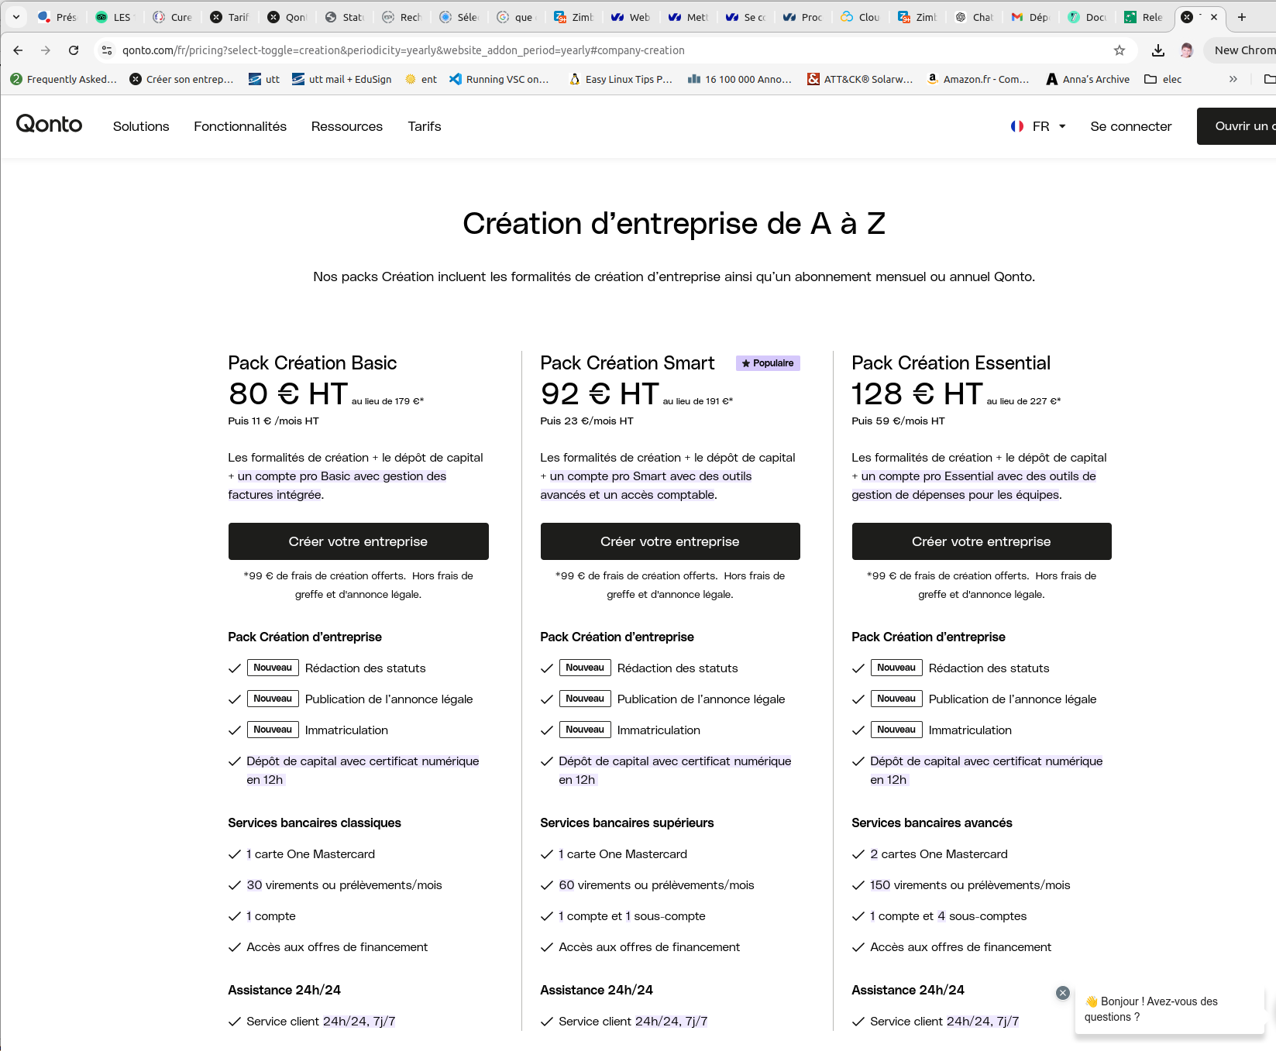](https://data.inpi.fr/)

[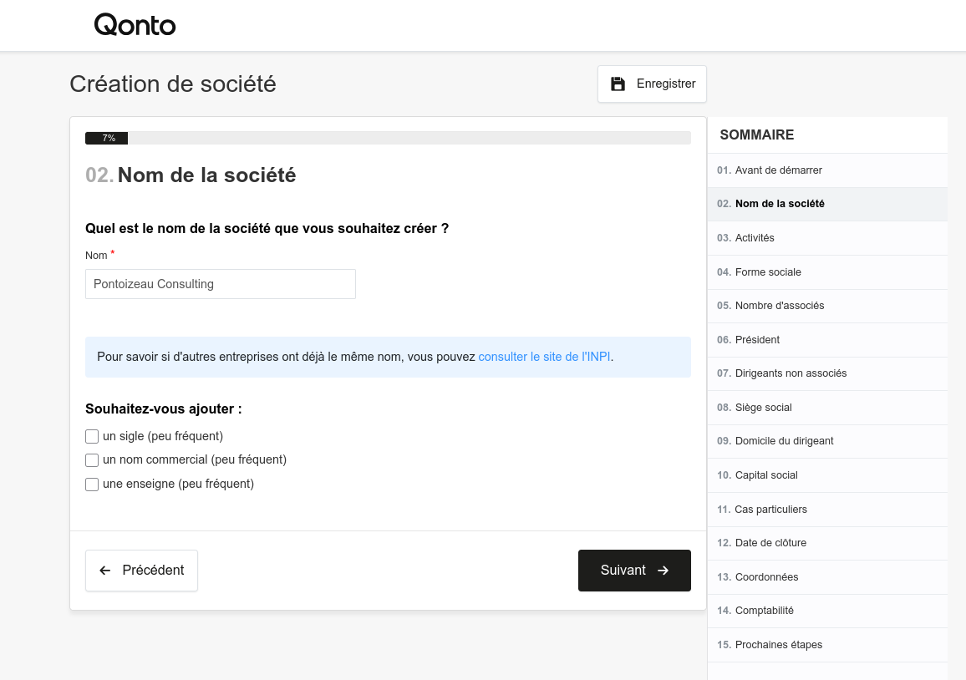](https://data.inpi.fr/)https://data.inpi.fr/



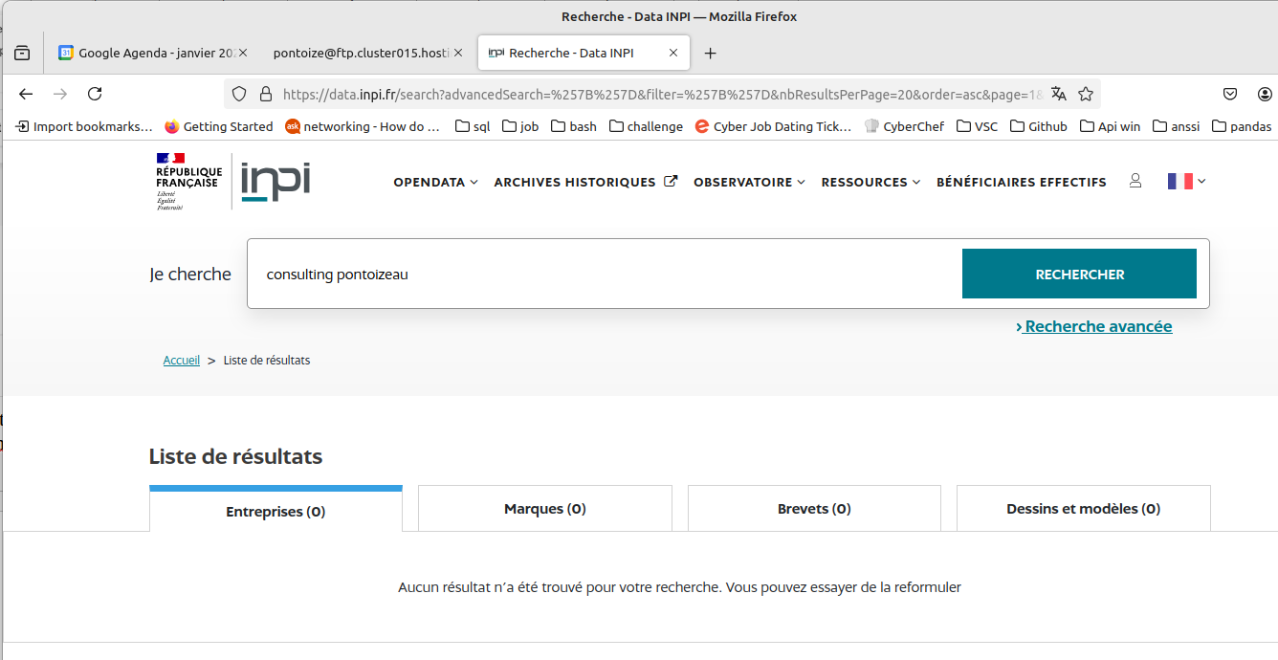

Pontoizeau Consulting est disponible => finalement j’ai pris Consulting Pontoizeau ça plus simple de faire un sousdomaine consulting.pontoizeau.org

ça tombe bien j’ai déjà le domaine pontoizeau.org et pontoizeau.com

! interdit de mettre le nom de famille seul c’est refusé par le greffe

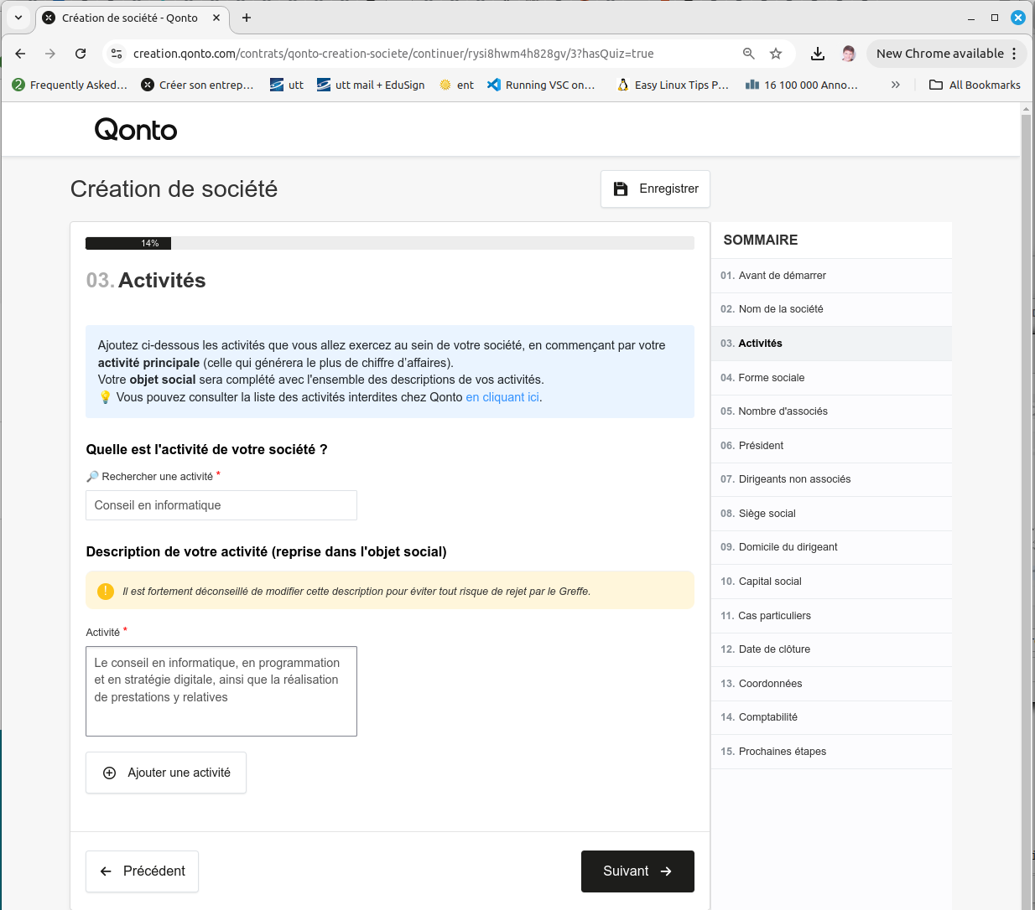

Le conseil en informatique, en programmation et en stratégie digitale, ainsi que la réalisation de prestations **y** relatives

=> Le conseil en informatique, en programmation et en stratégie digitale, ainsi que la réalisation de prestations relatives

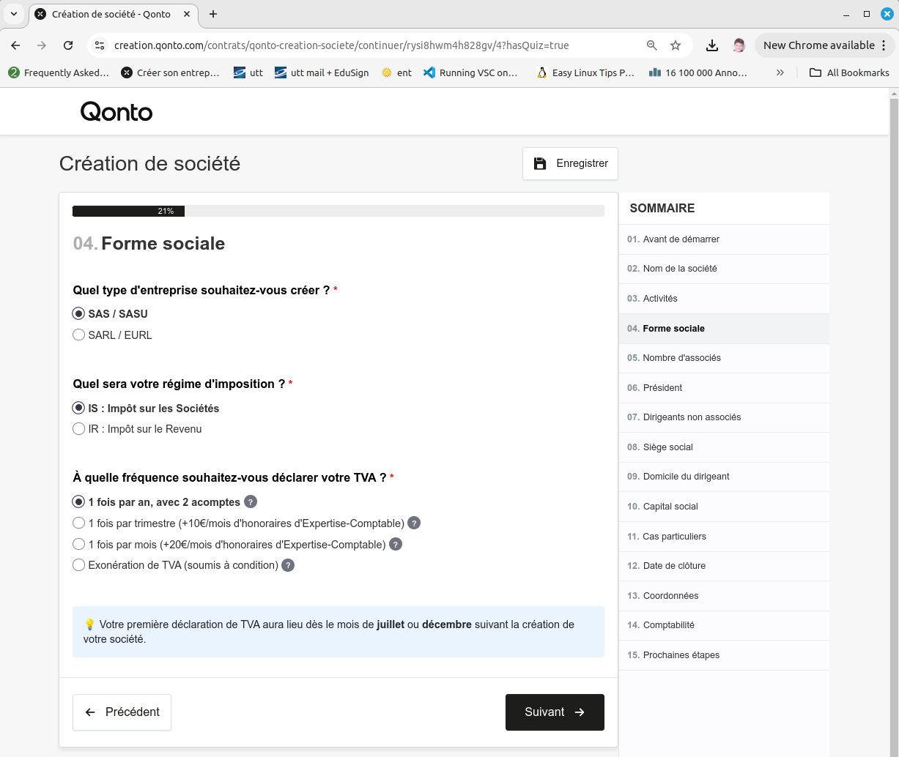

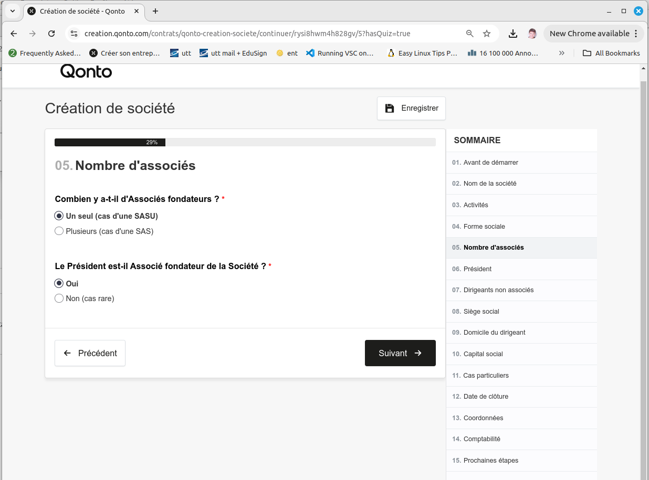

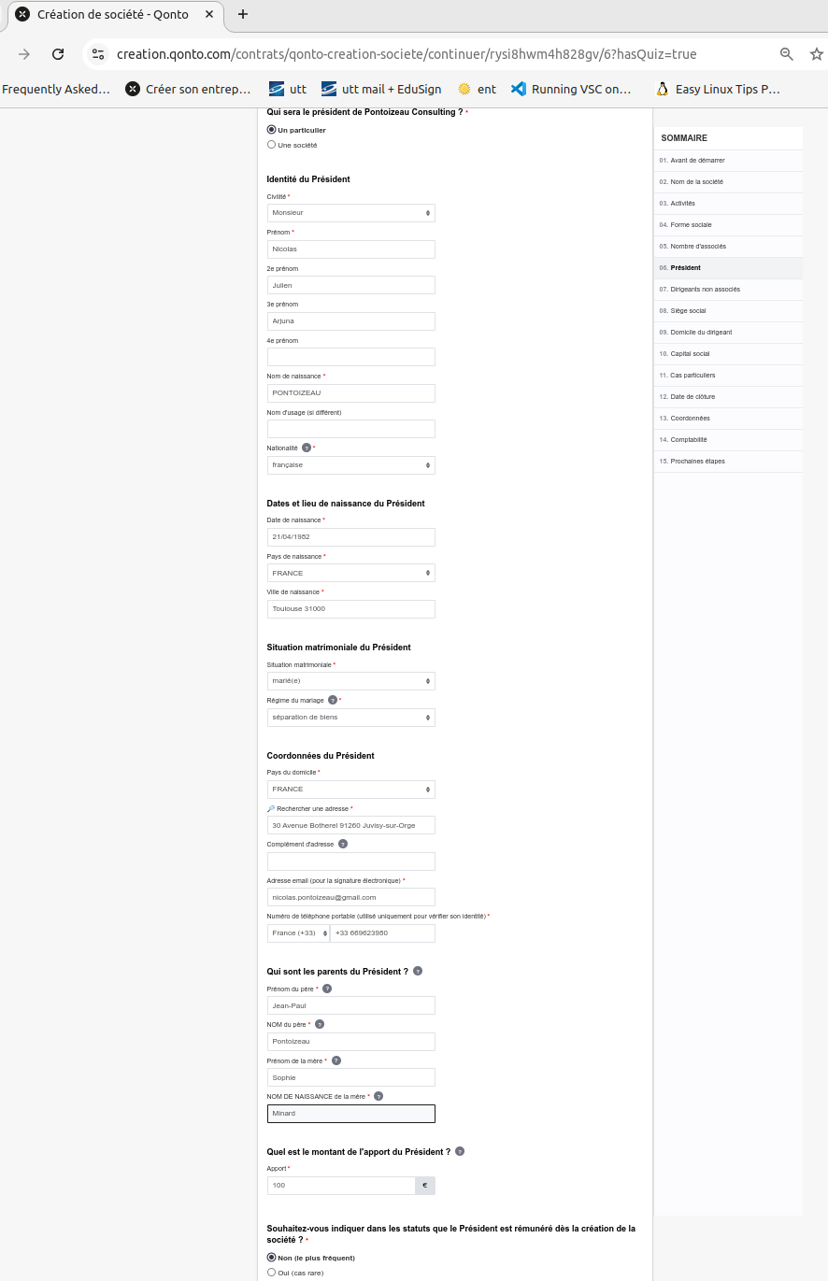

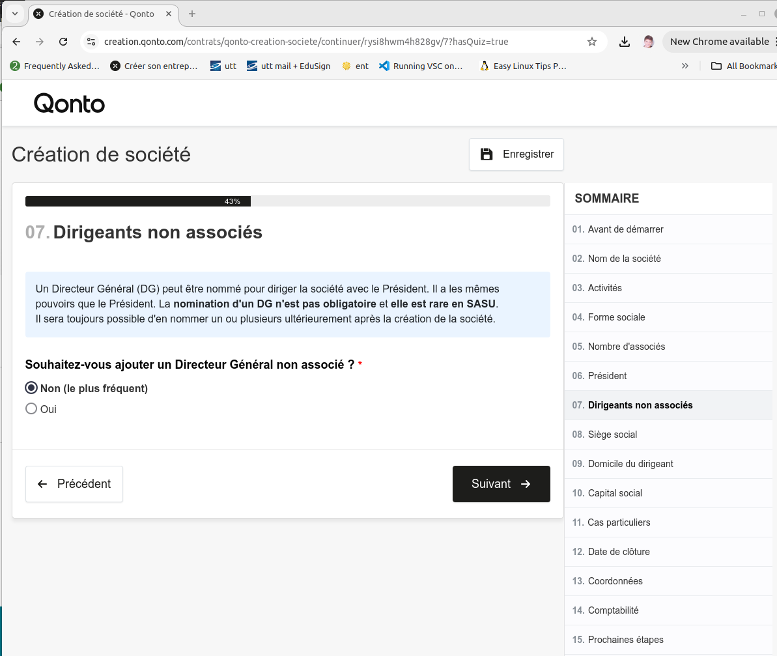

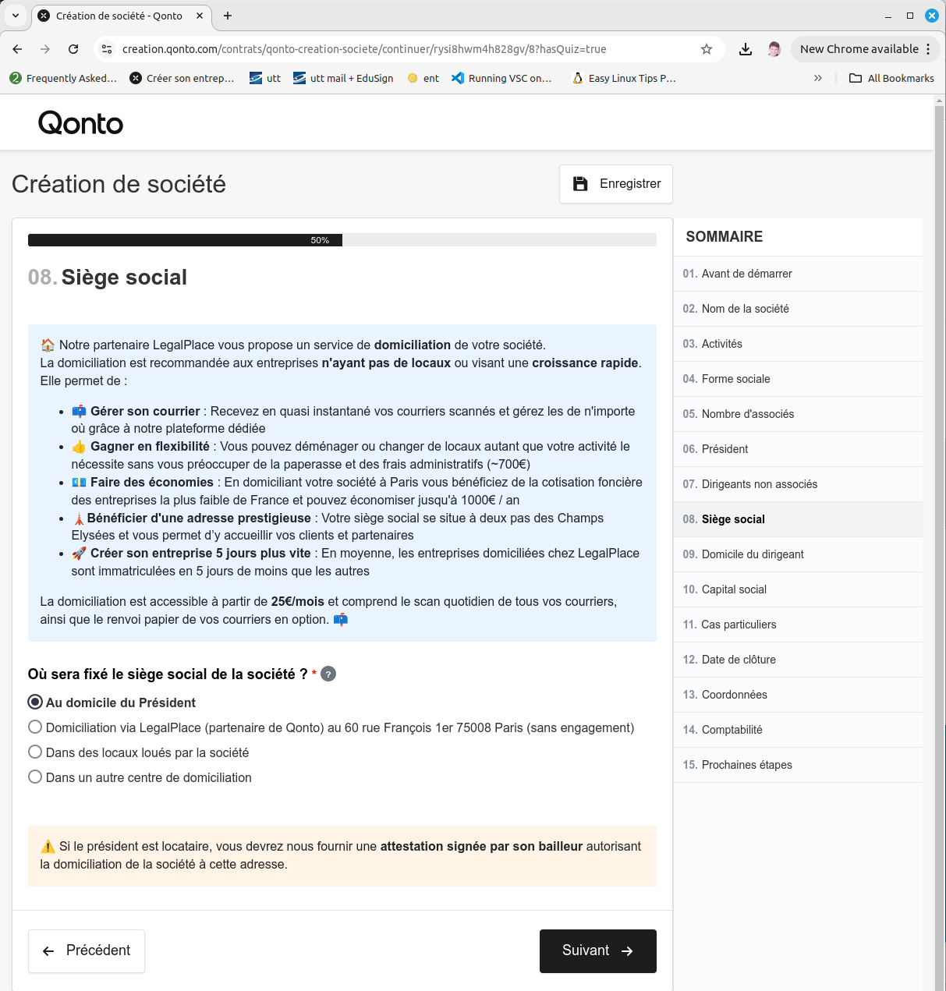

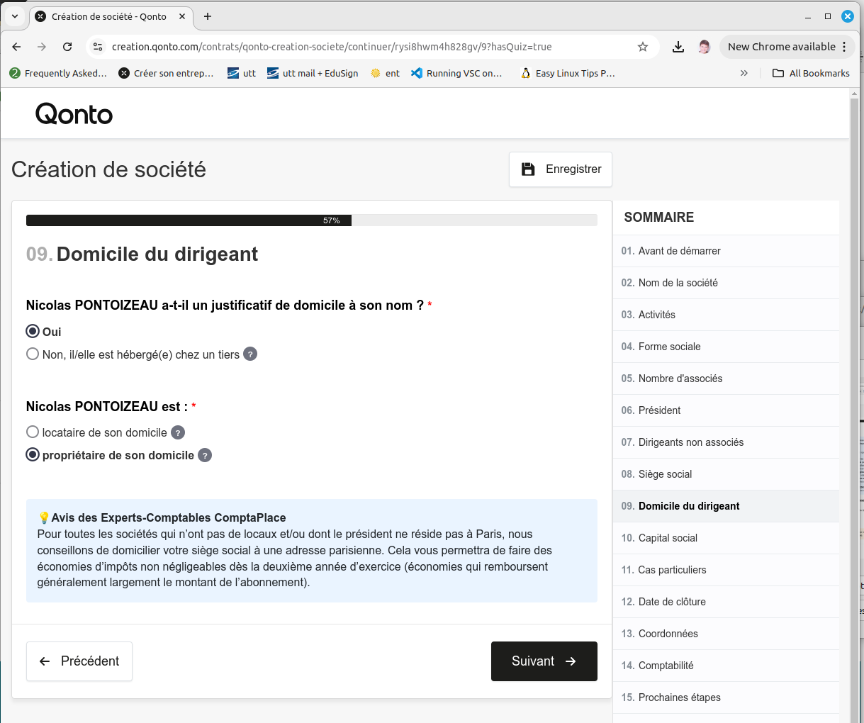

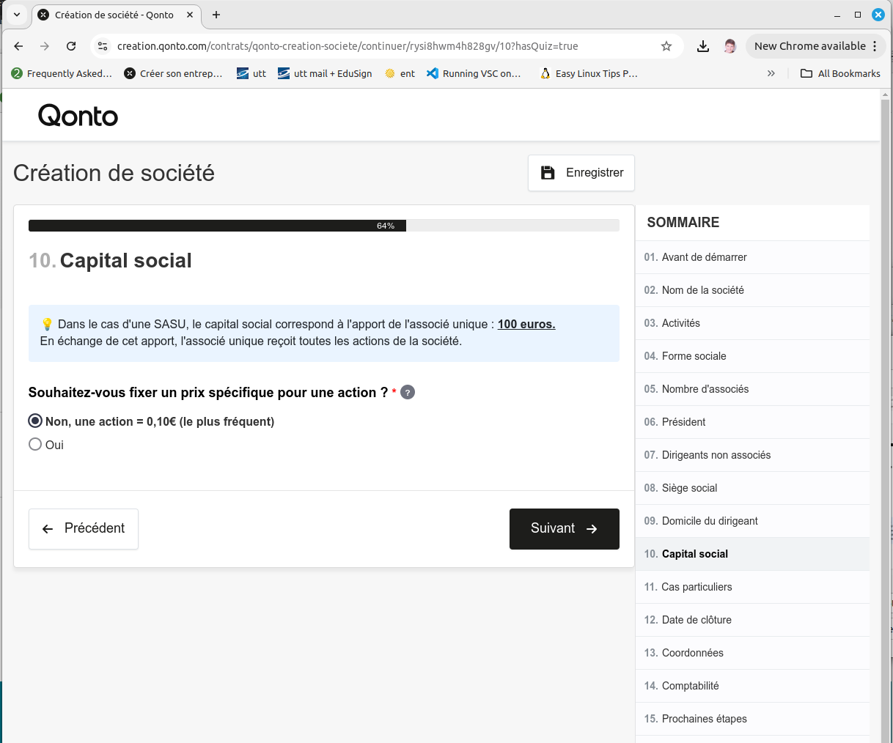

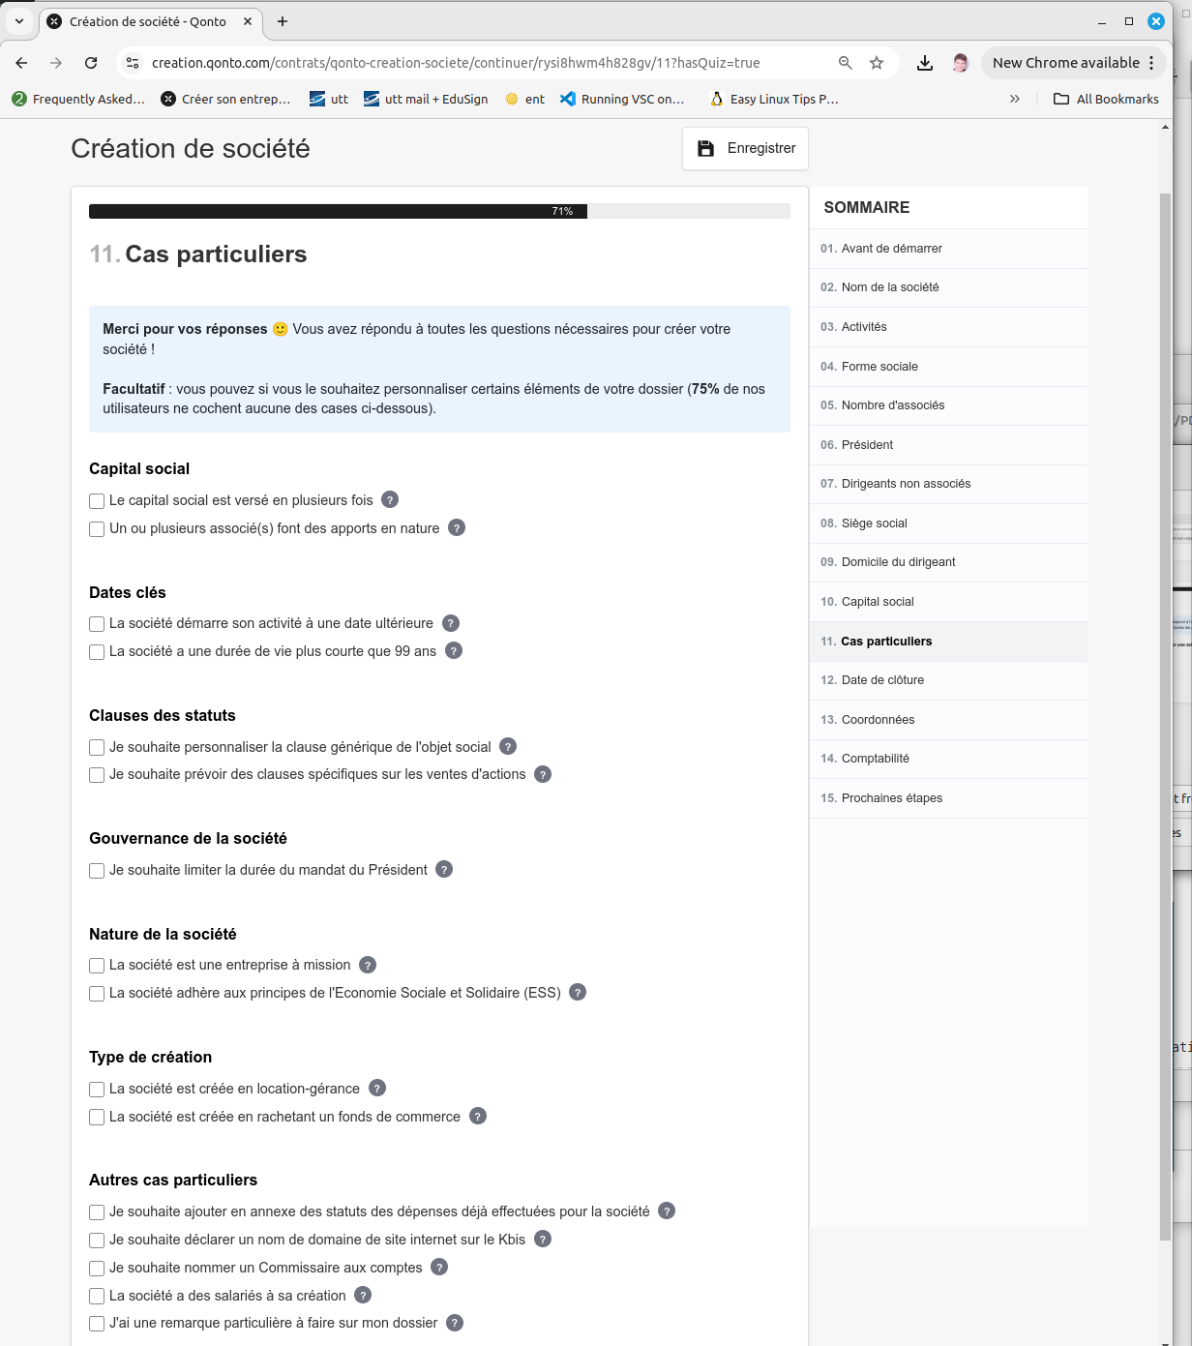

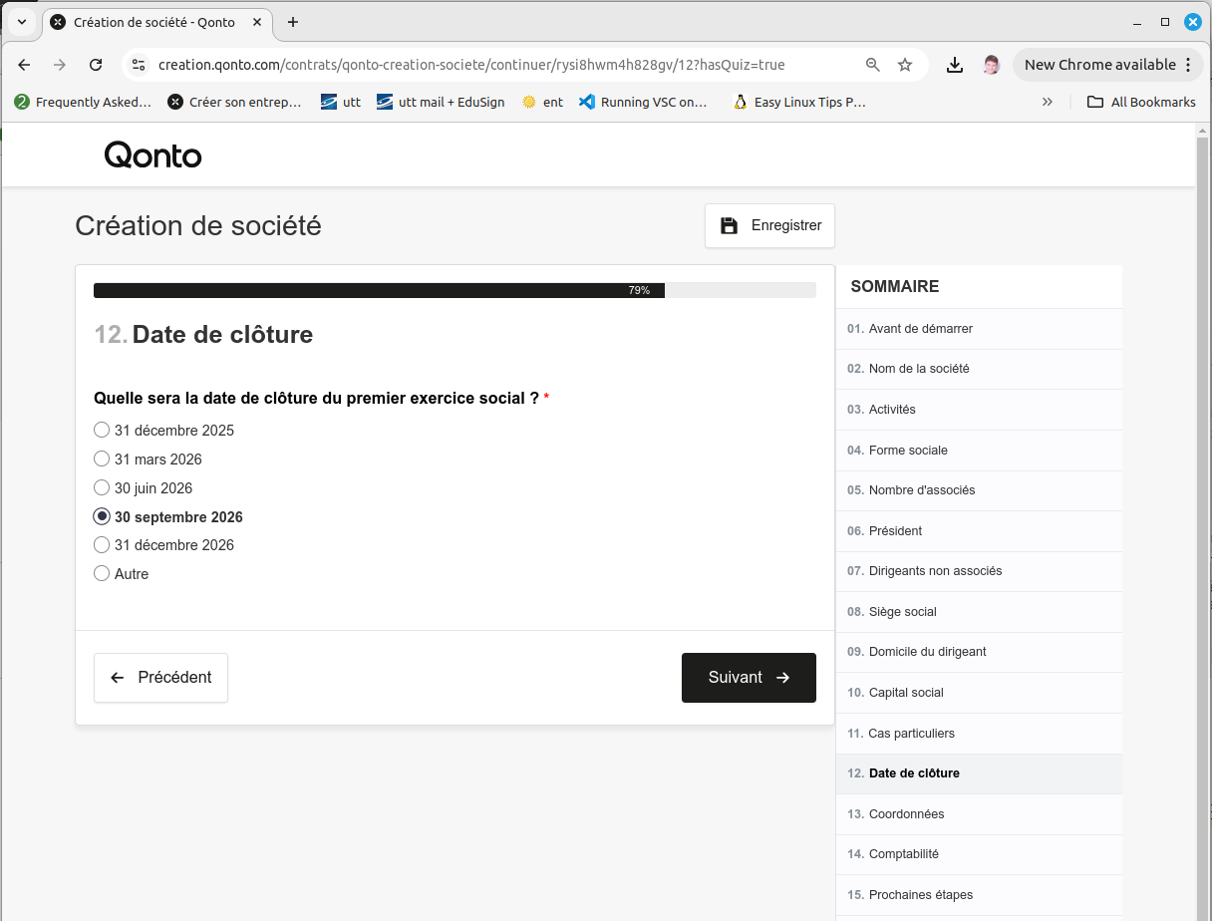

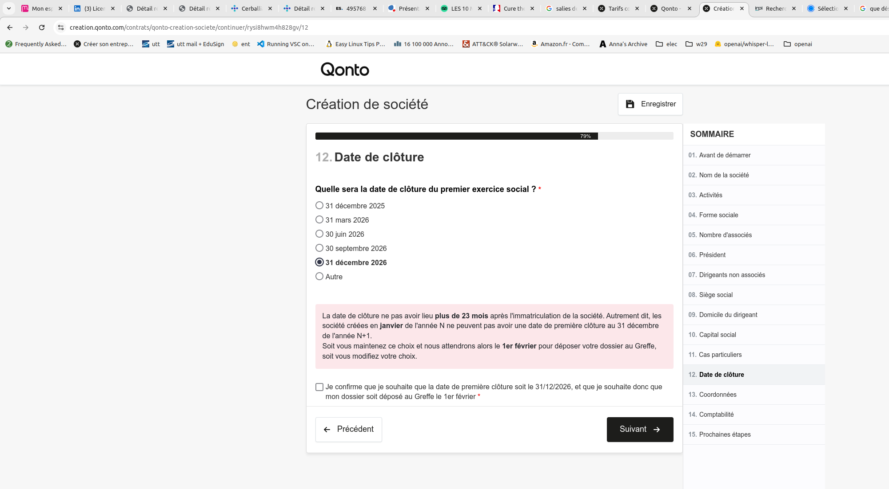

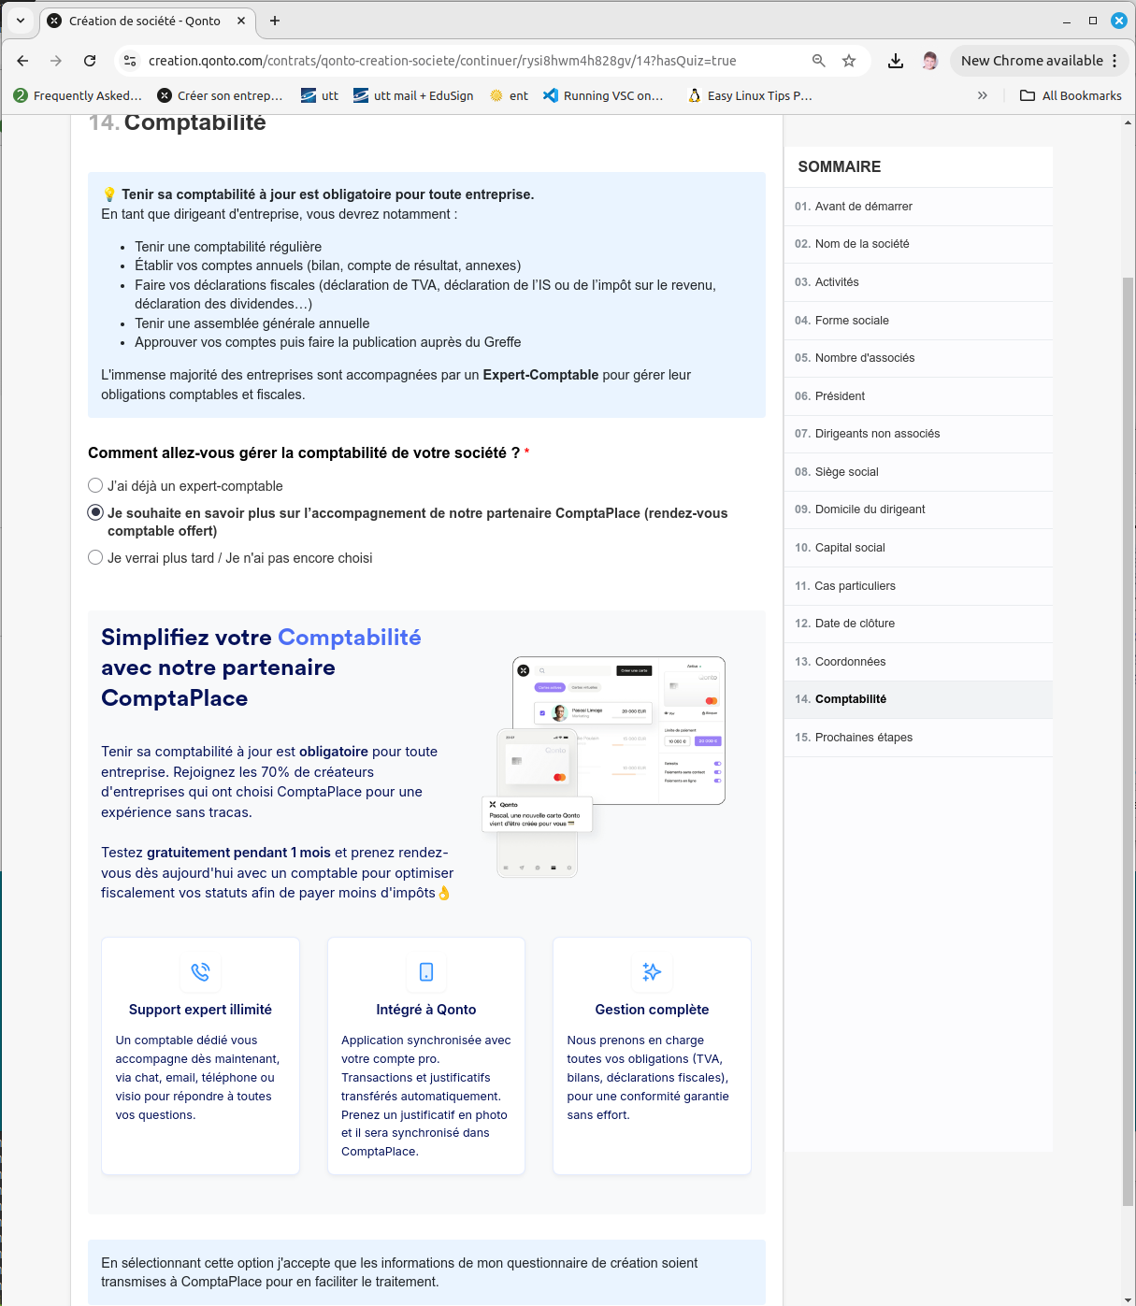

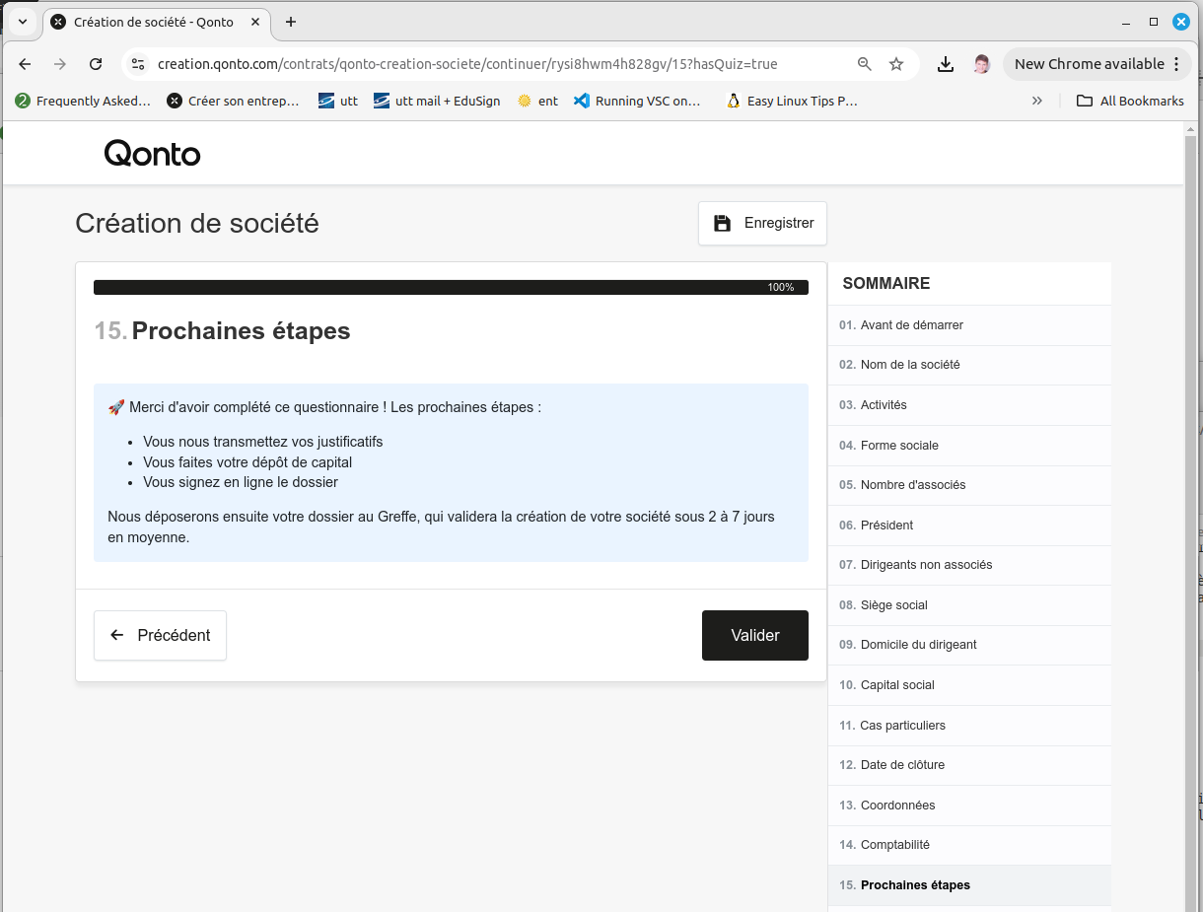

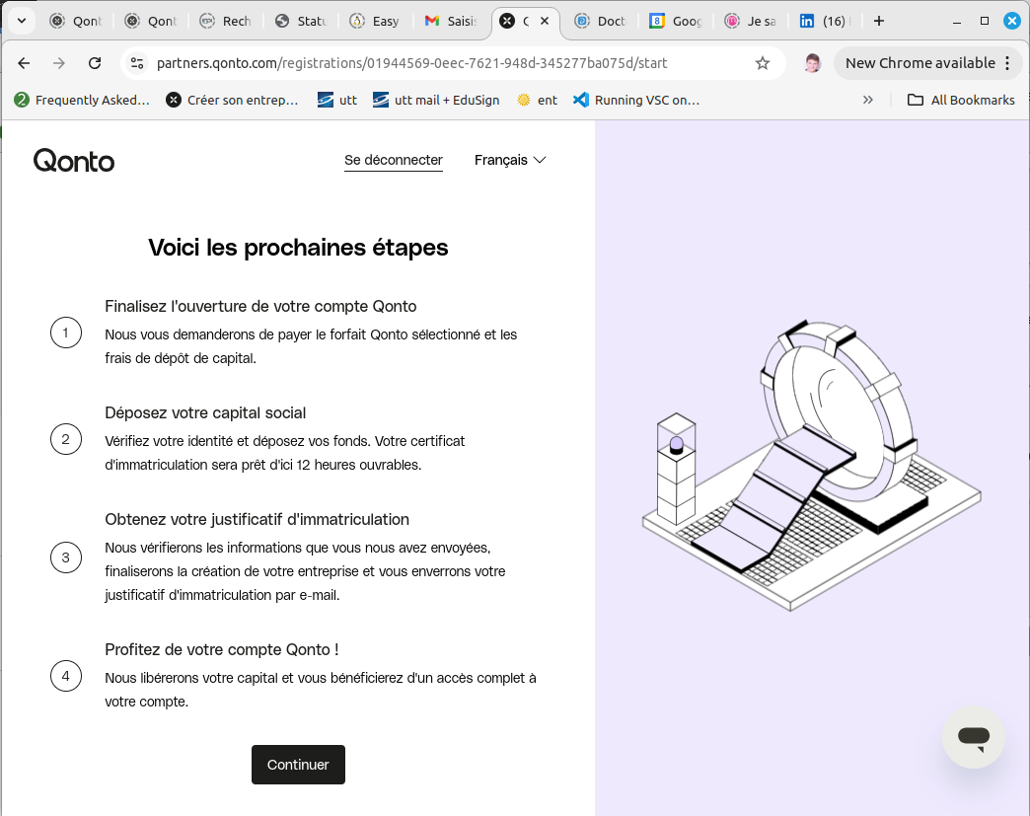

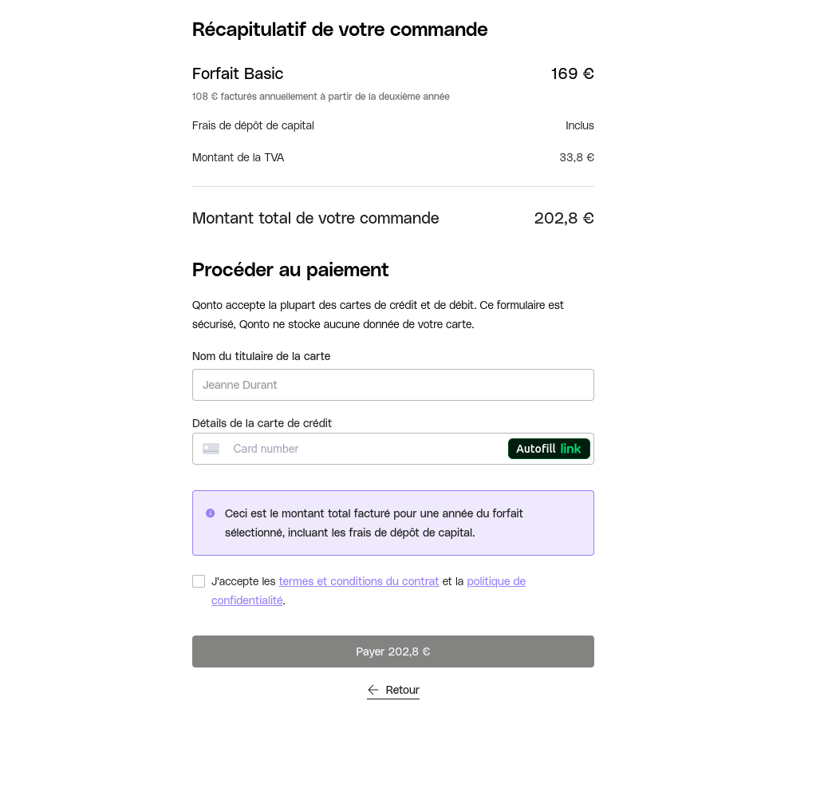

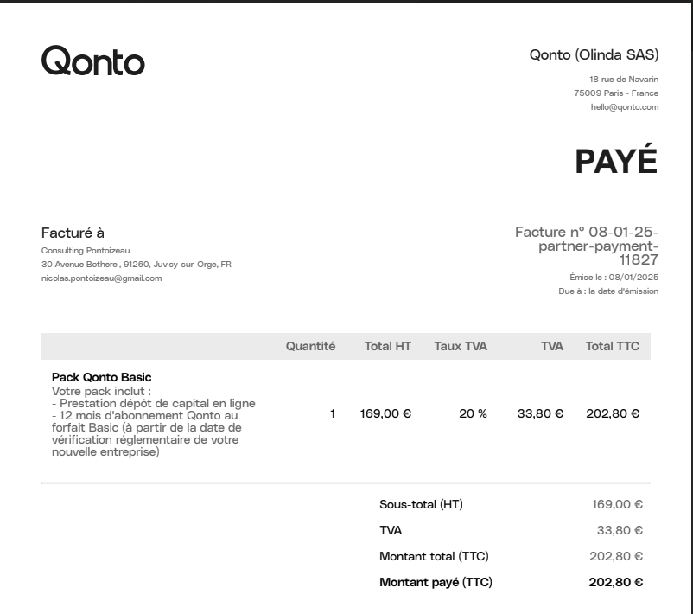

frais de création entreprise Qonto

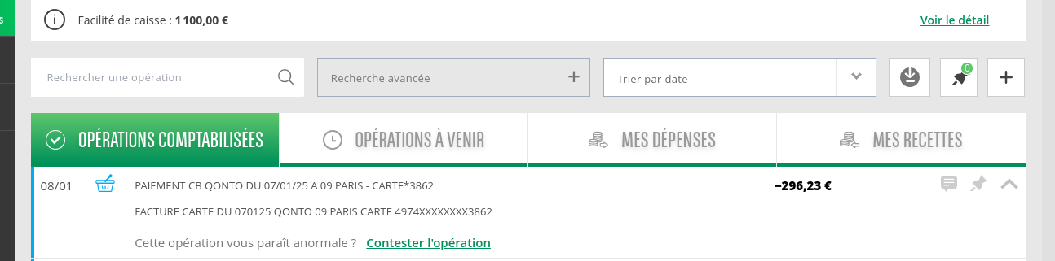



virement depot capital social

Votre demande a été enregistrée le 09/01/2025 à 14:32:07 sous la référence ZZ1HL8QG2ANB7F3ID

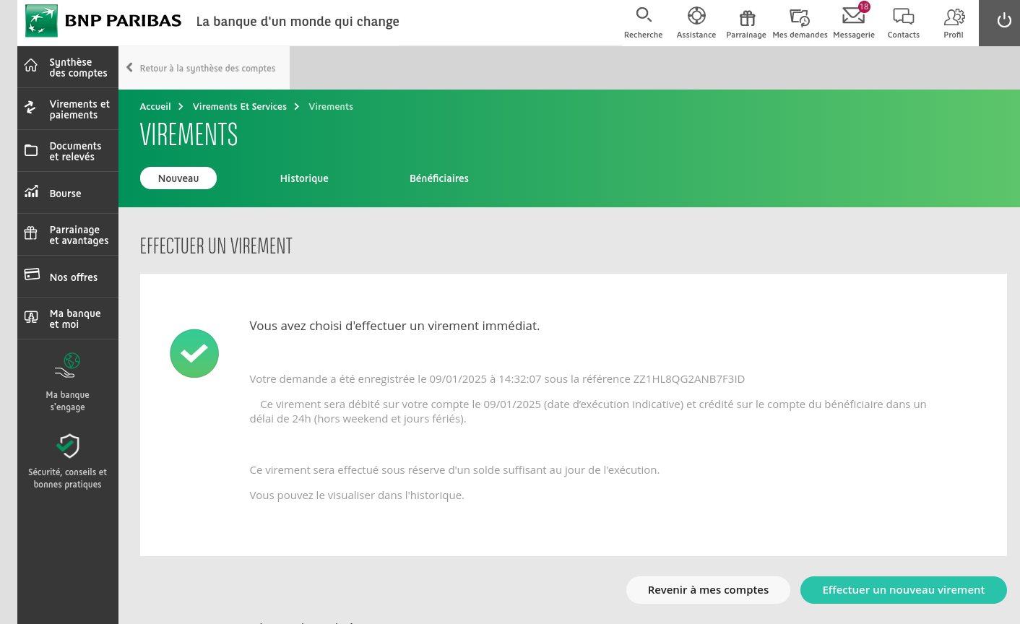

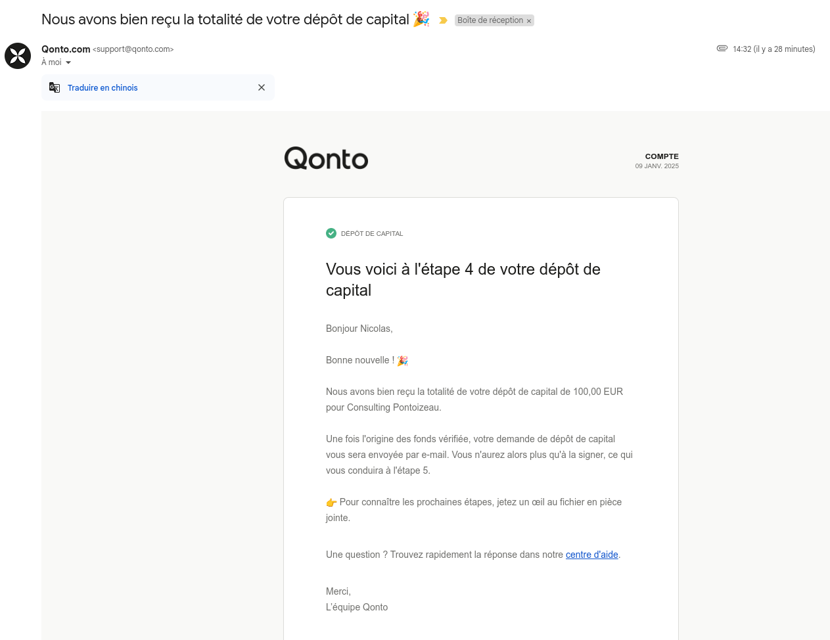

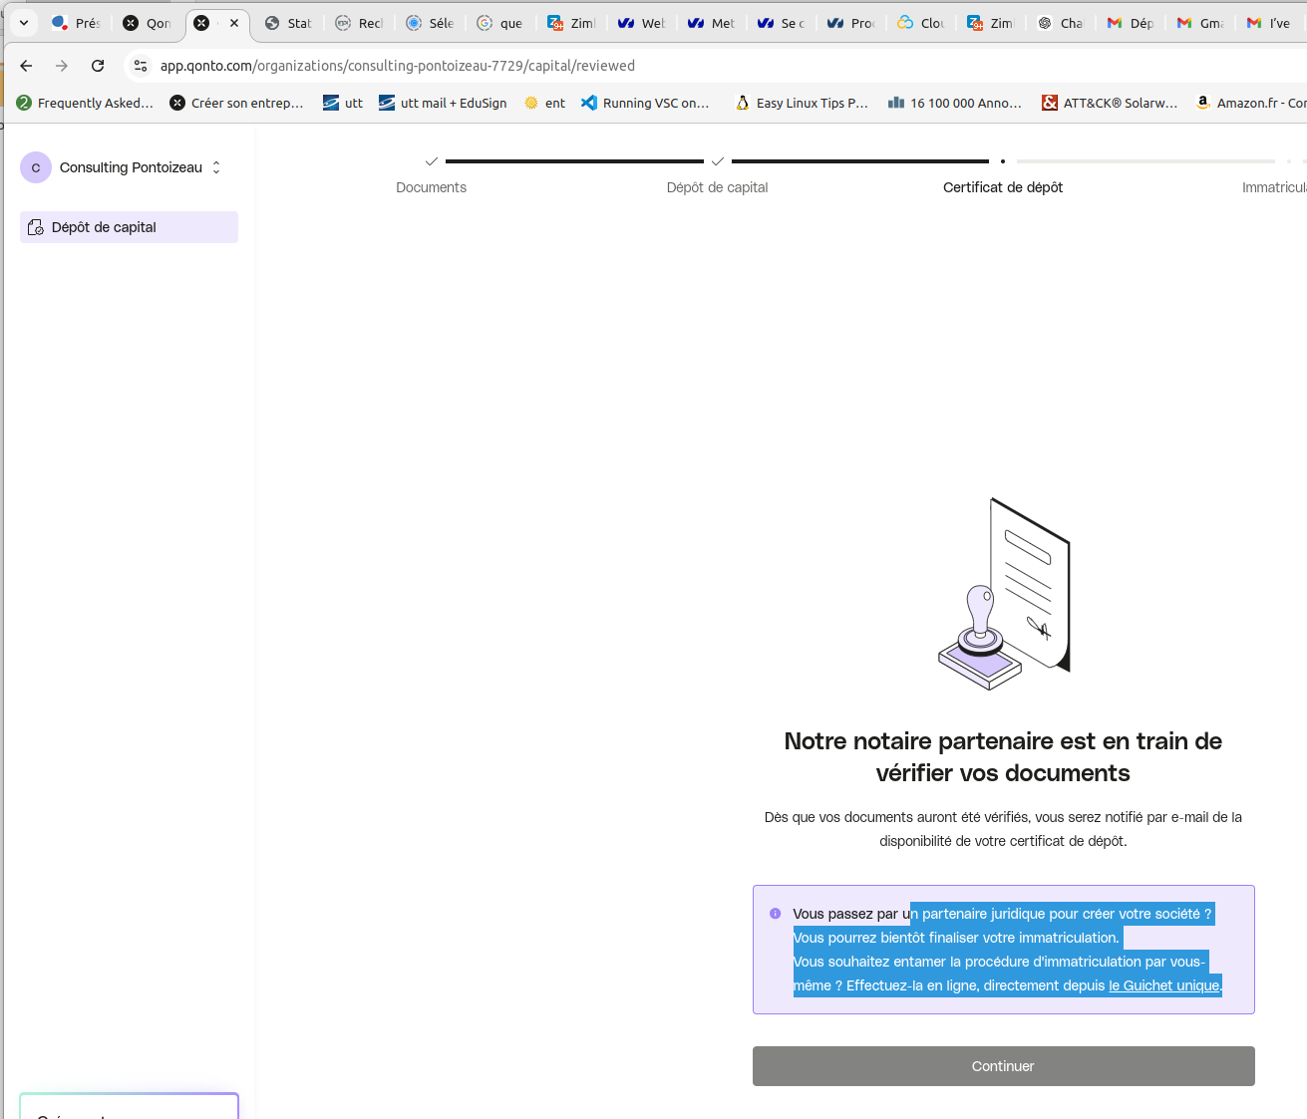

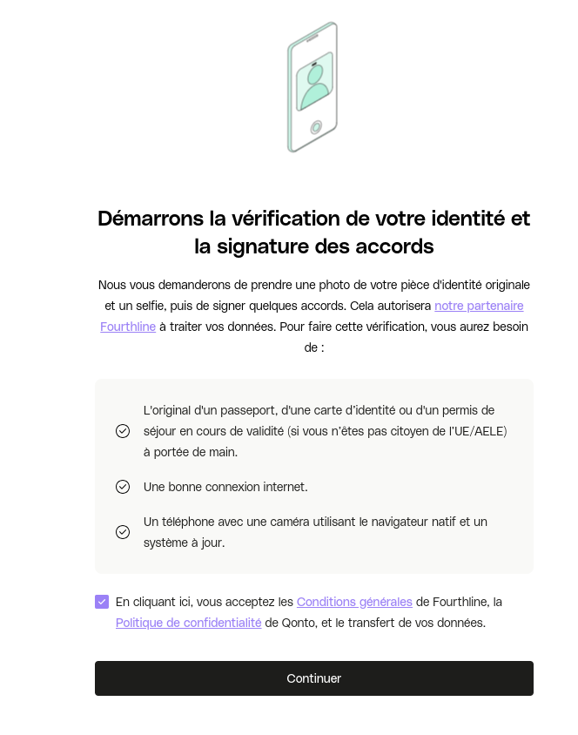

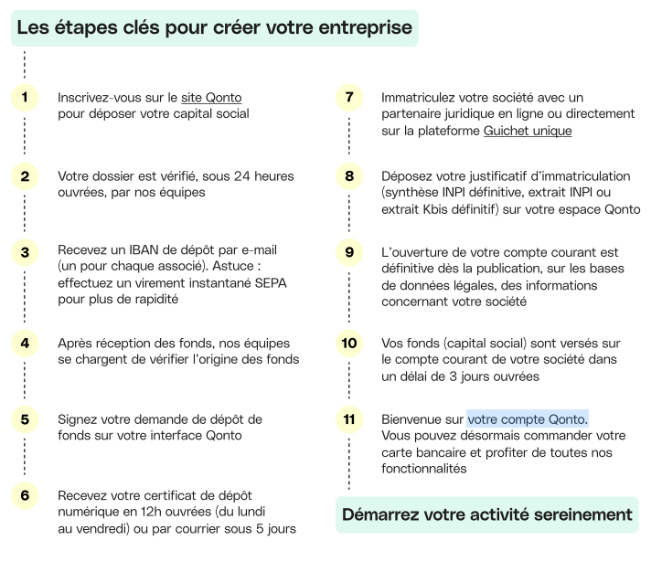

Contacts

- Une fois vos statuts validés, réalisez votre dépôt de capital. Pour toutes demandes sur le sujet, merci de contacter le service dédié à [**onboarding@qonto.com**](mailto:onboarding@qonto.com) ou au 01 76 41 03 08.

Paiements :

202 frais de tenus de compte annuels + frais de notaire pour depot de capital en ligne (! n’inclut pas le capital social)

296 e frais du greffe uniquement pas de facture tant que pas depot ,n’est pas fait

au total 498 eur n’incluant pas le depot de capital de 100 euros

TODO

20250109 12h call charles de qonto

comptaplace pour faire un point avec eux et 1er mois gratuit

offre sous compte

j’ai pris le service le plus basique => à voir avec l’expert si c’est suffisant pour l’activité

RAF lire les docs et les signer

depot c en cours j’attends l’attestion du notaire qonto

contacter compta place (signer la lettre de mission pour accéder leur agenda)

1 a 2 sem immatriculation du kbis à partir du moment du dépot de dossier

vie du compte

prise en main de l’interface? => tel en 01 … a voir si teams est possible